Министерство образования Республики Беларусь

Учреждение образования

БЕЛОРУССКИЙ ГОСУДАРСТВЕННЫЙ УНИВЕРСИТЕТ ИНФОРМАТИКИ И РАДИОЭЛЕКТРОНИКИ

Инженерно-экономический факультет

Кафедра экономической информатики

ОТЧЕТ

по дисциплине «Системы и технологии интеллектуальной обработки данных»

Типы графиков. Экспорт данных. Линии тренда

Выполнила: Проверил:

студентка группы №772302 Кунцевич А. А.

Скурат А. Е.

Минск, 2020

**Задание:**

− создать график, отражающий продажи в каждой категории;

− создать график, отражающий объёмы продаж товаров разных категорий на разных рынках с разбиением на подкатегории;

− построить линии тренда товаров по категориям в различных странах на графике зависимости прибыли от стоимости доставки.

**Выполнение:**

− Построим график среднемесячных продаж за год:

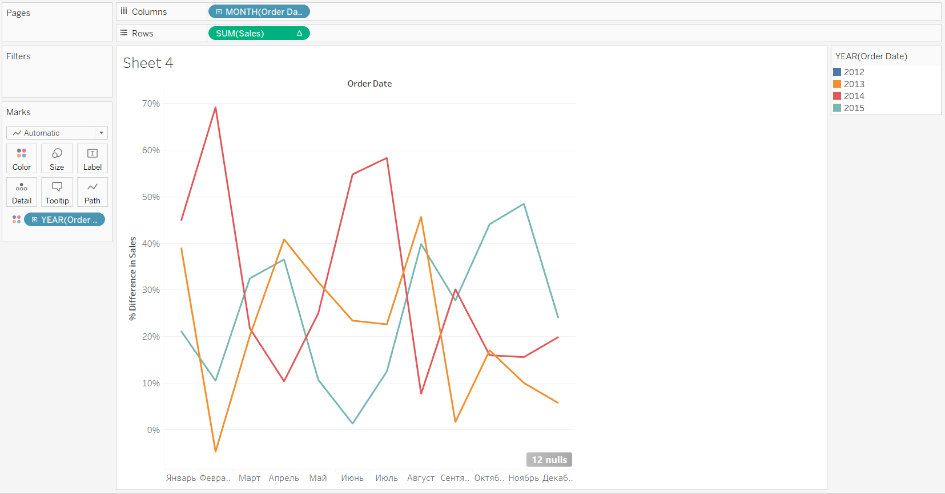

− Добавим к графику существующий график суммарных продаж:

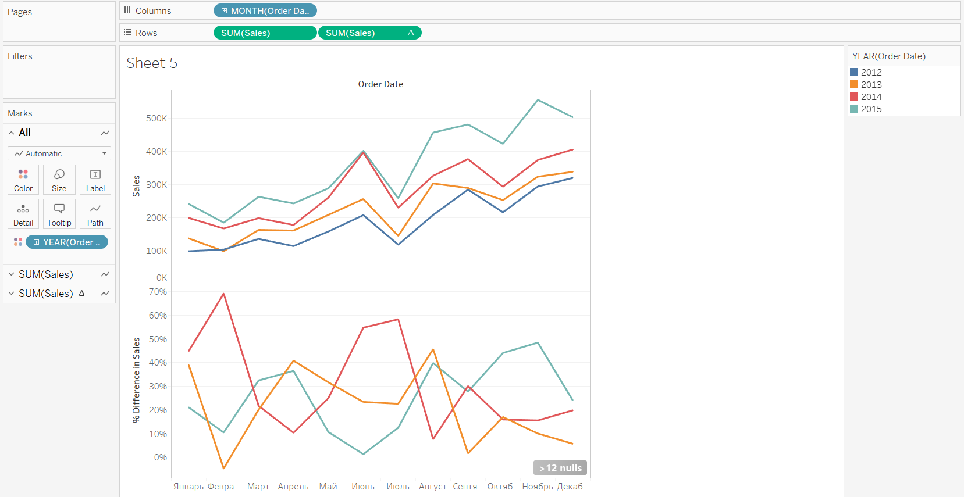

− Перенесём один из графиков на Toolbar:

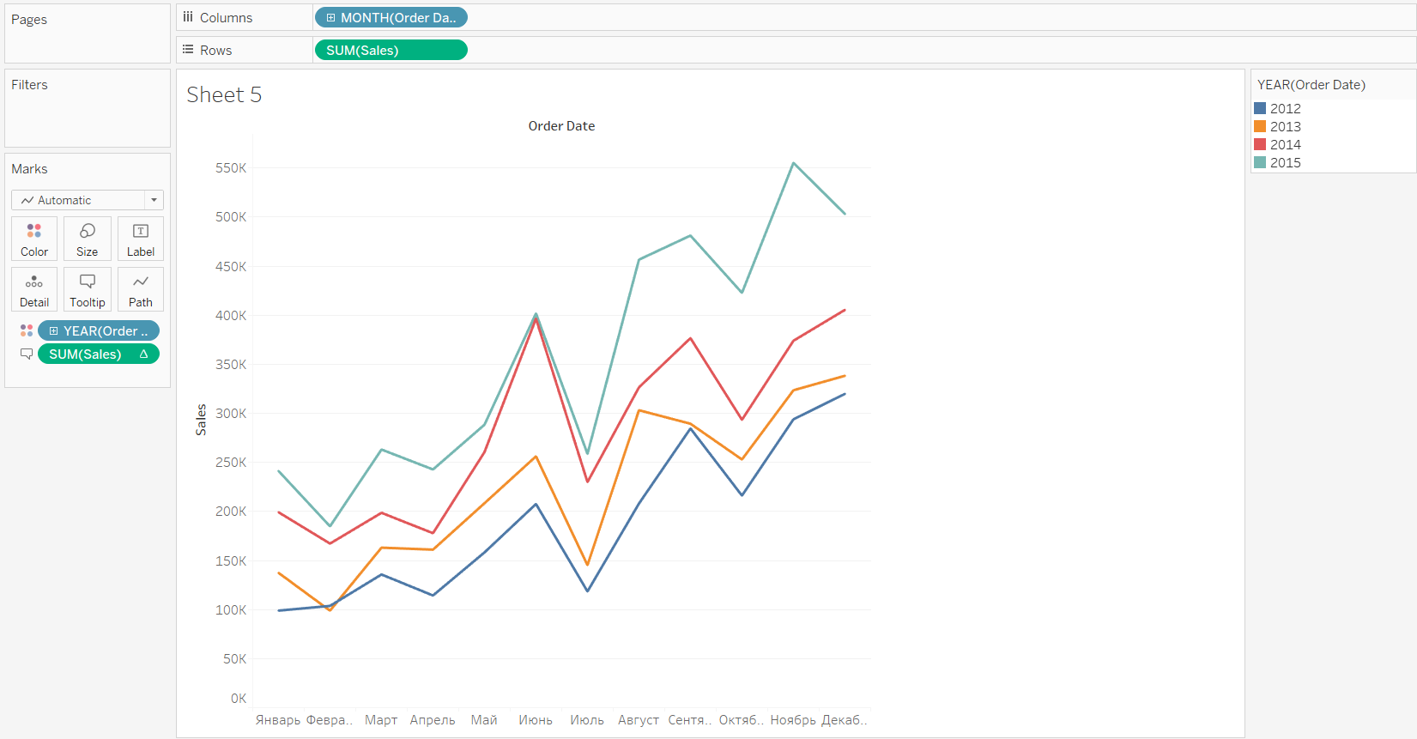

− Экспортируем данные графика в Excel:

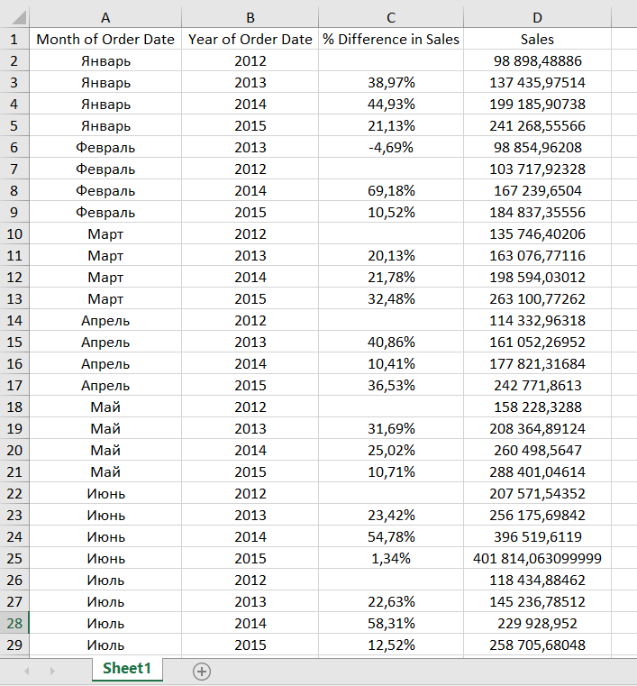

− Экспортируем данные из графику в таблицу Tableau:

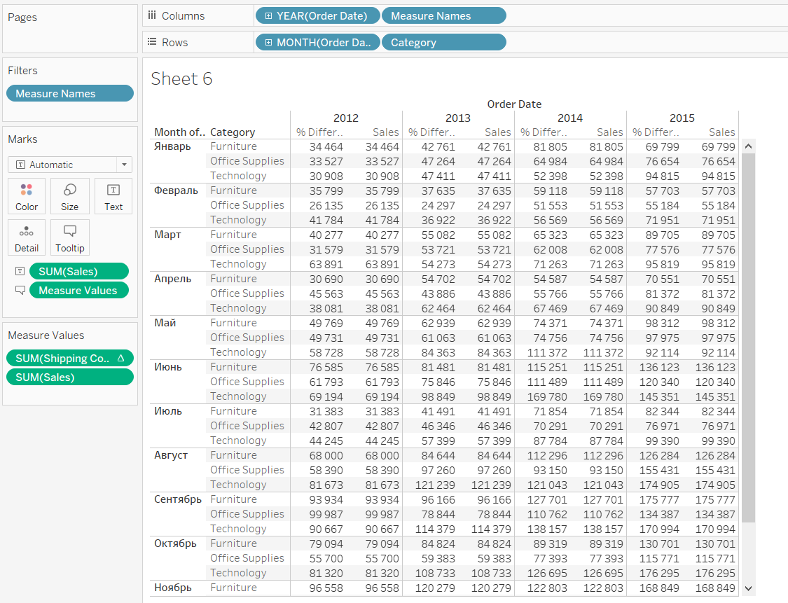

− Добавим цвет:

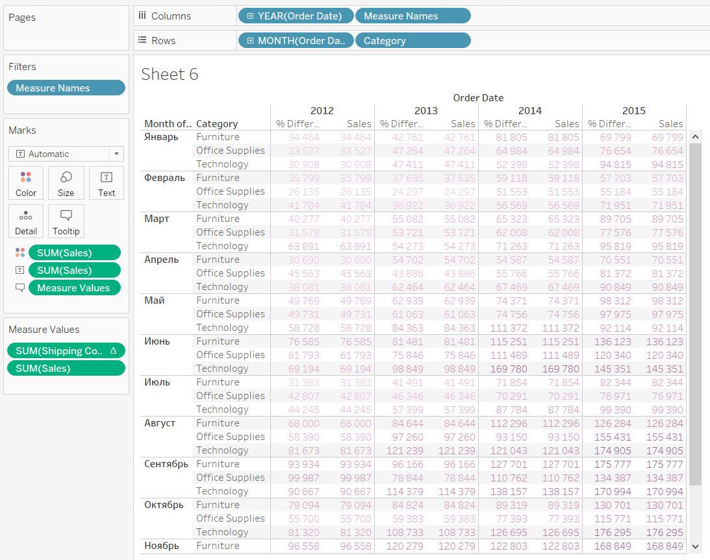

− Построим карту, отображающую статистику продаж в разных странах:

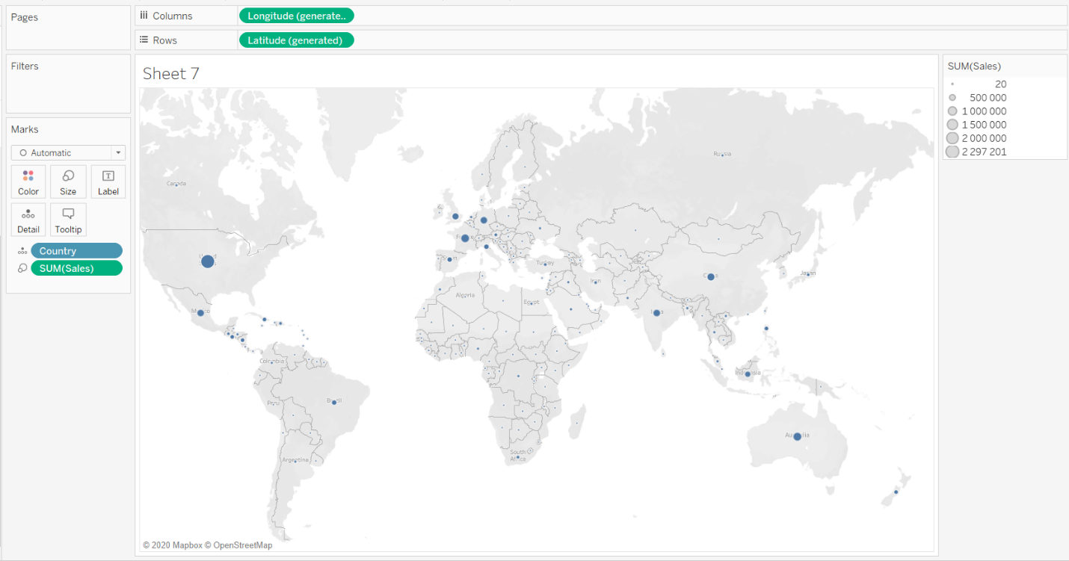

− Для более детального анализа добавим отображение объёмов продаж по штатам:

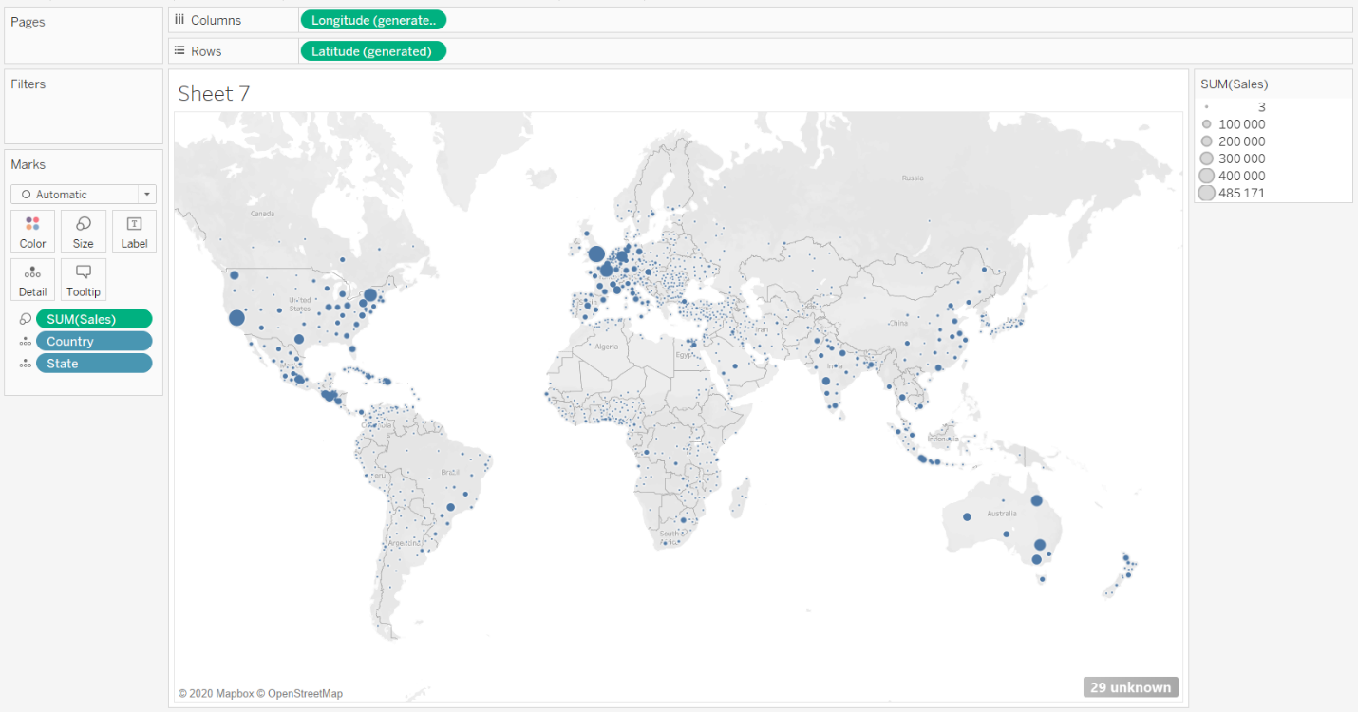

− Увеличим размер меток и добавим цвет:

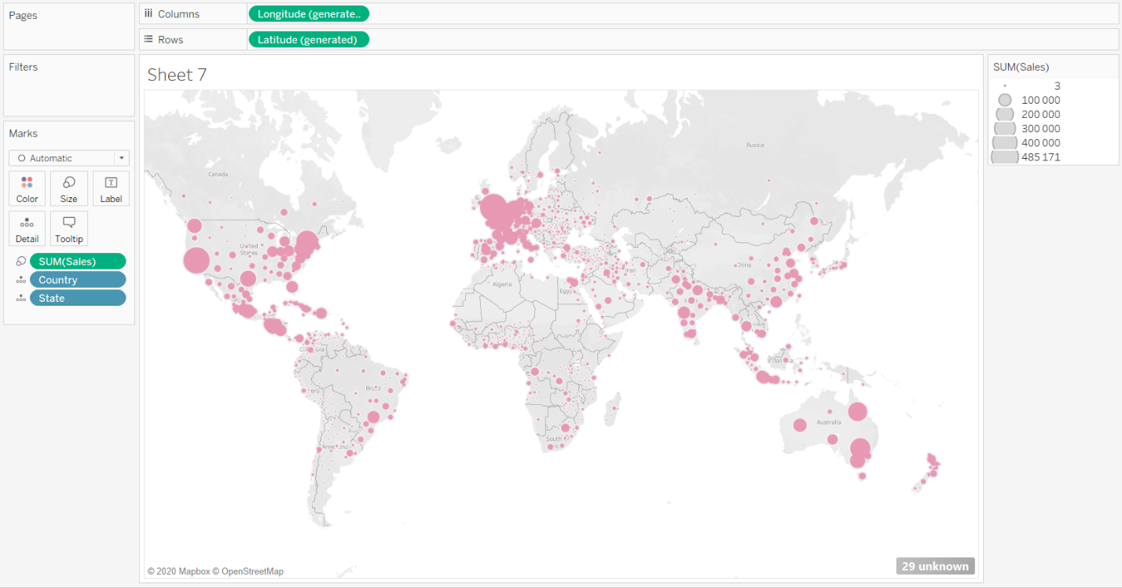

− Оставим на карте только значения объёмов продаж по странам южного полушария. Для этого выделим страны инструментом «магнитное лассо»:

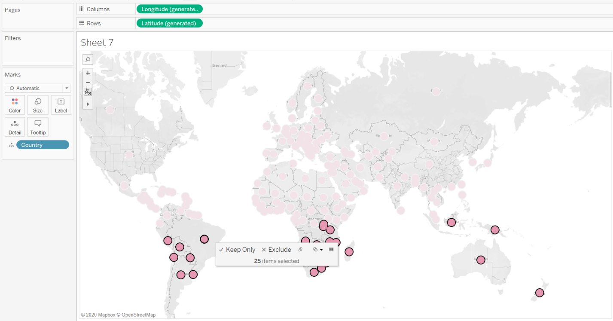

− Нажмём на значок скрепки, чтобы создать новую группу объектов:

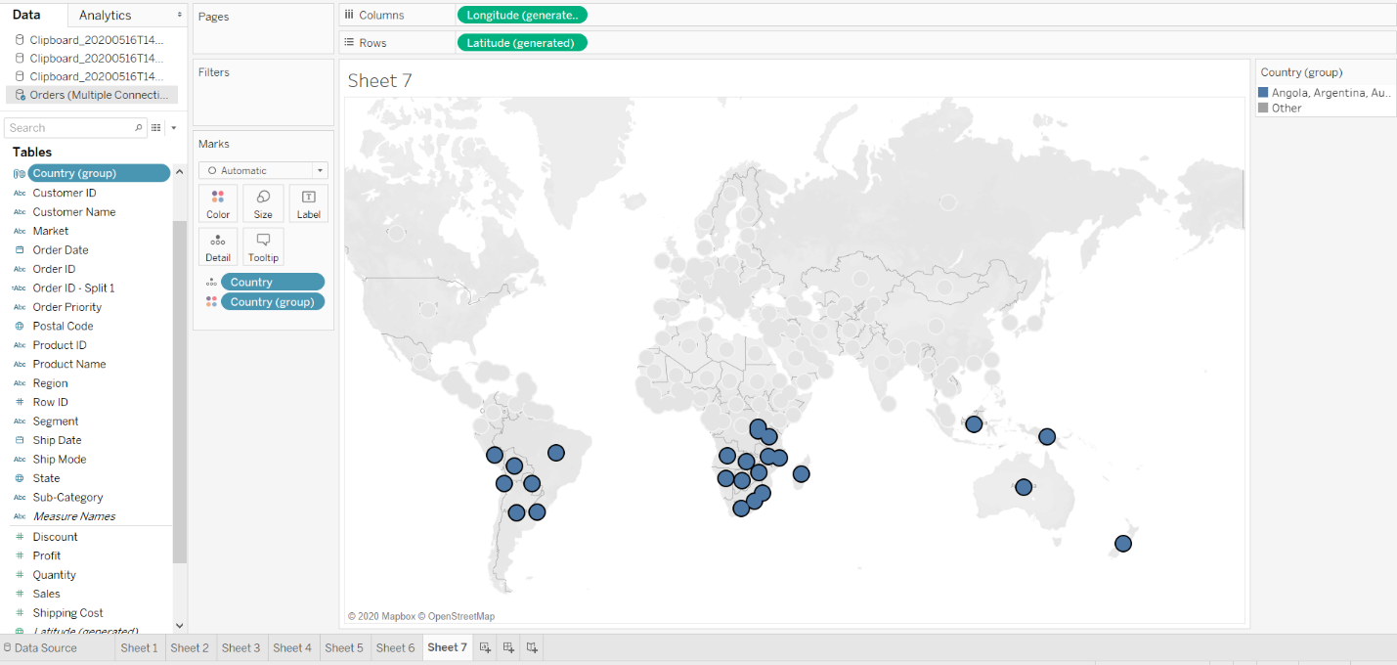

− Добавим к уже существующим графикам в список колонок созданную группу стран:

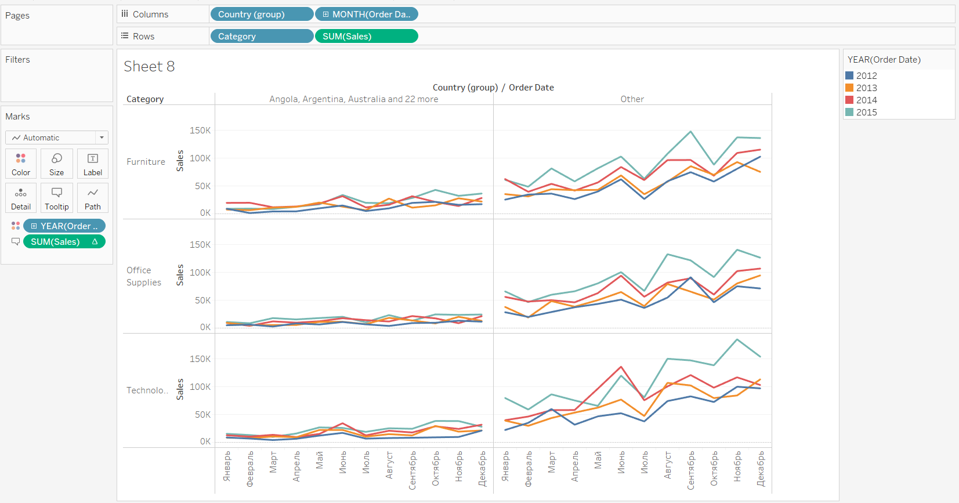

− Оставим только 3 графика, которые отражают динамику продаж в южных странах:

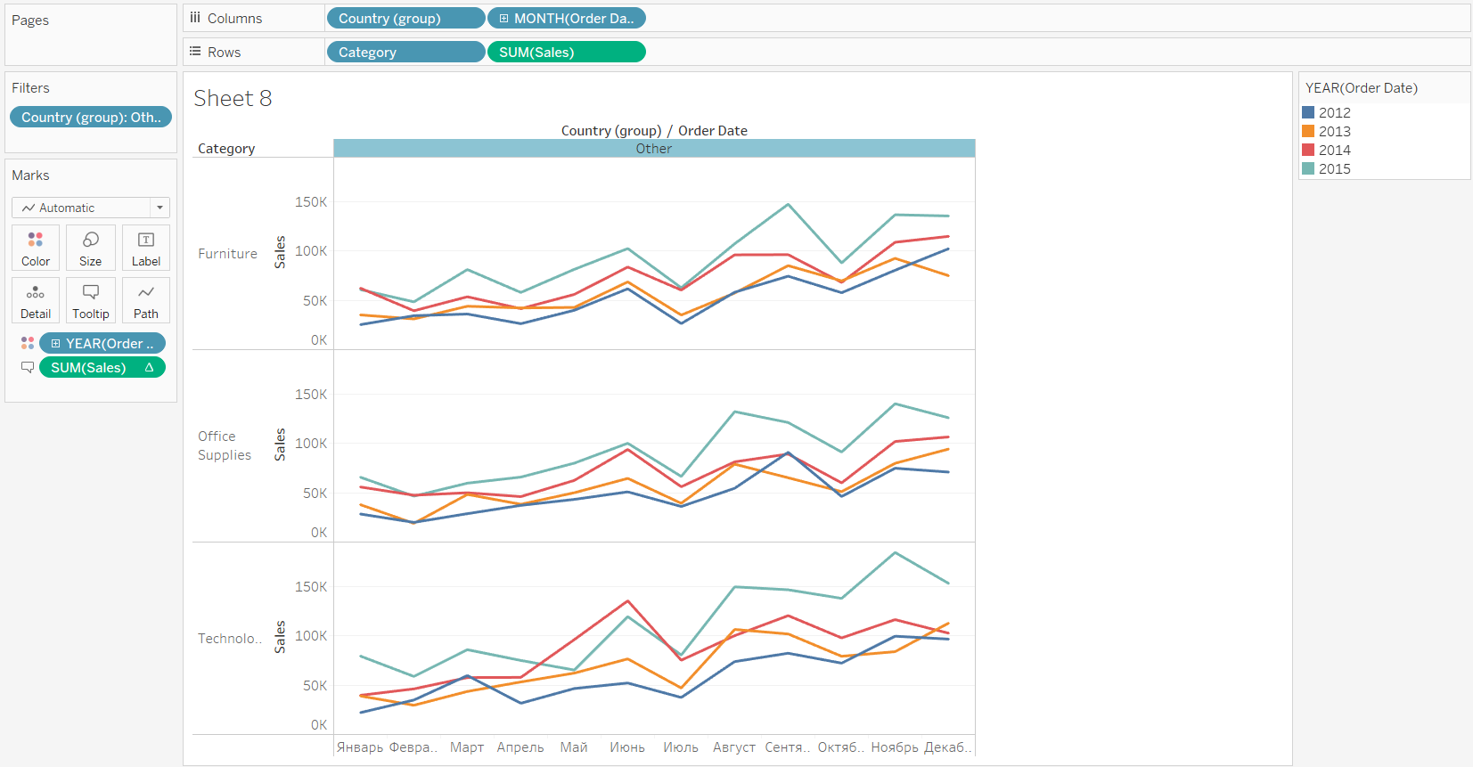

− Добавим на уже созданную карту объёмов продаж фильтр:

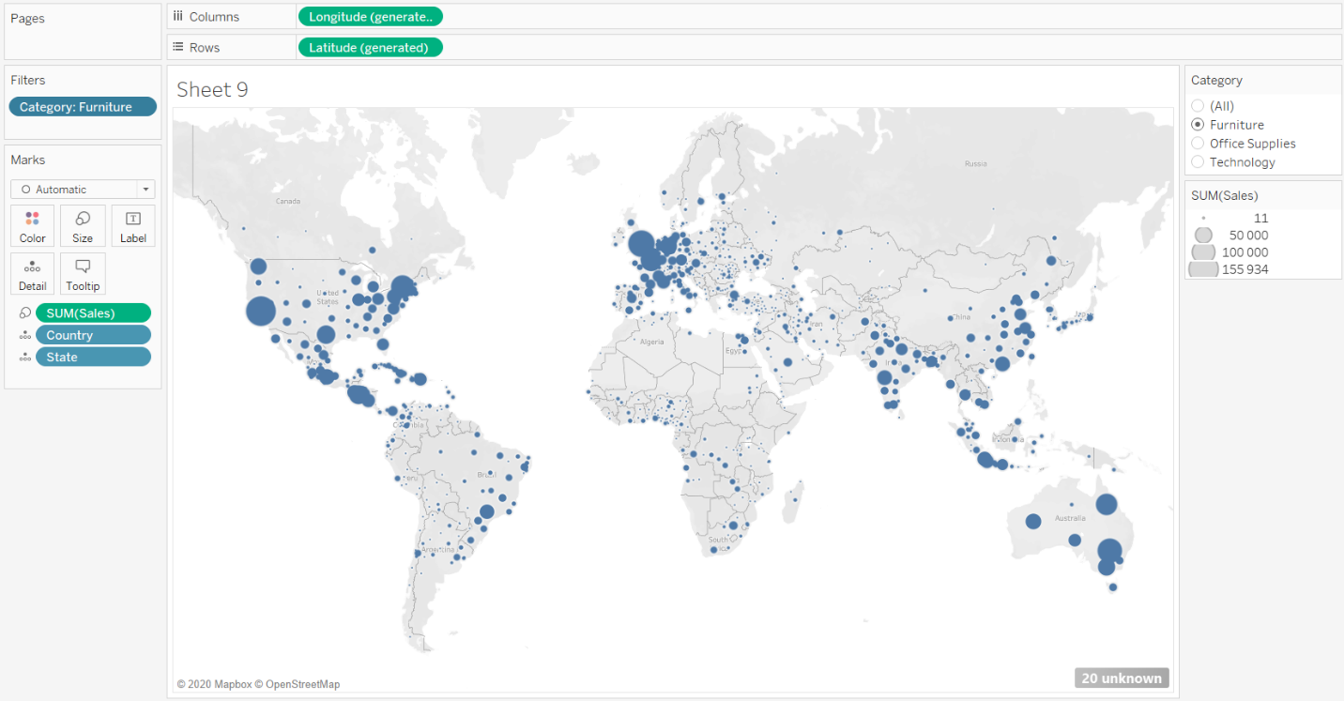

− Создадим иерархию:

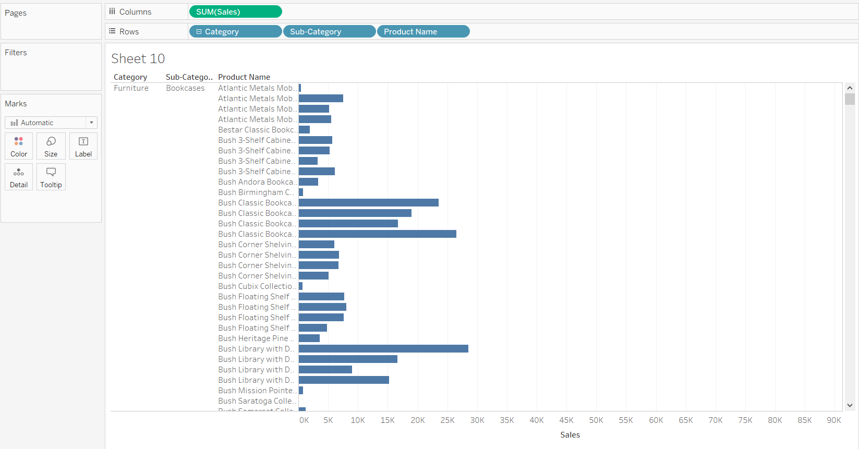

− Построим линию тренда:

